Приложение 2
Станок токарный для обработки древесины СТД – 120М:

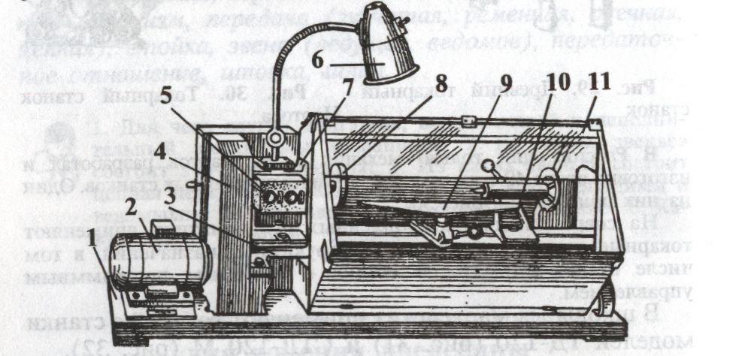

1 – основание; 7 – передняя бабка;
2 - электродвигатель; 8 – шпиндель;
3 – станина; 9 – подручник;
4 – ограждение ременной передачи; 10 – задняя бабка;
5 – кнопочная станция (выключатель); 11 – защитный экран.
6 – светильник;

Кинематическая схема станка СТД – 120М

